Санкт-Петербургский государственный университет

Медицинский факультет

Реферат по курсу "История медицины" на тему:

"История Санкт-Петербургской Городской психиатрической больницы №3 им. И. И. Скворцова-Степанова"

Выполнила:
студентка 1 курса 106 группы
П. М. Железникова

Проверила: преподаватель
Л. А. Сорокина

Санкт-Петербург
2011
Оглавление

Введение…………………………………………………………...02
Основная часть…………………………………………………….03
Заключение………………………………………………………...09
Список литературы………………………………………………..10
Приложение………………………………………………………..11

Введение

Санкт-Петербургское государственное учреждение здравоохранения «Городская психиатрическая больница №3 имени И.И. Скворцова-Степанова» является одним из крупнейших психиатрических стационаров Северо-Западного Федерального округа, где оказывается стационарная и амбулаторно-поликлиническая (в дневном и ночном стационаре) психиатрическая медицинская помощи населению Санкт-Петербурга, расположена на стыке Приморского, Выборгского и Калининского районов, рядом со станцией метро и железнодорожной станцией "Удельная" по адресу Фермское шоссе, 36 [5].
Крупнейшая психиатрическая больница является также одной из старейших. Этой зимой ей исполняется 142 года. Созданная царским указом, она прошла через все исторические, политические и социальные трудности, сменявшие друг друга на протяжении этого временного отрезка. История больницы тесно связана с историей города и его обитателей, и не менее интересна. В своей работе я решила осветить основные вехи истории этого без сомнения заслуживающего внимания учреждения, сохраняющего первенство в своей области в течение почти полутора веков.
Основная часть

История больницы началась ещё полтора века назад. Участок «Петербургской удельной фермы», находящейся севернее бывшего Удельного земледельческого училища, был отведен под строительство Дома призрения душевнобольных, учрежденного наследником, впоследствии императором Александром III. 26 февраля 1870 года цесаревич Александр Александрович испросил у императора Александра I «соизволения на устройство особого приюта для неизлечимых помешанных». Была создана комиссия под председательством городского головы Ф. Ф. Трепова. Средства на строительство выделили купцы Громов и Егоров. Наследник из своих средств выделил 60-70 тыс. на строительство и 20 тыс. в год на содержание больных. Проект будущего приюта был доверен академику архитектуры И. В. Штрому. Строительство началось после торжественного молебна 21 июня 1870 года, а 23 октября 1871 года протоиерей Баженов в присутствии Наследника освятил комплекс деревянных построек Дома призрения на 120-130 человек, спланированный по павильонной системе. Тогда же была освящена церковь имени Св. Пантелеймона. Главной иконой церкви служила икона Св. Пантелеимона, привезённая из Пантелеимонова монастыря на Афоне. Деревянные с мезонинами корпуса и церковь по желанию Наследника были выполнены «в сельском стиле» и покрыты изящной резьбой [1]. Здания корпусов больницы причисляемы к лучшим образцам северного модерна. Несмотря на многочисленные перестройки и пожары, несколько деревянных строений сохранились до наших дней. Прослужив больше 40 лет складом, церковь Св. Пантелеймона в 1990 году была восстановлена в первозданном виде и сейчас является действующим храмом [3].
Заведение для душевнобольных находилось в ведении попечительского совета, председателем которого был принц А. П. Ольденбургский. Возглавлял больницу известный психиатр, лейб-медик А.В.Тимофеев. По заведенным правилам главный врач жил при больнице. С 1892 года его по воскресным дням навещал И.П.Павлов, который обязательно присутствовал на врачебном обходе больничных палат. Затем в кабинете у Тимофеева продолжалось обсуждение историй болезни заранее намеченных больных. Именно в те годы и зародился у Павлова интерес к психиатрии, вылившийся затем в многолетние исследования по физиологии высшей нервной деятельности животных и человека [4]. Большинство больных — представители дворян, духовенства и купечества — принимались на платной основе, в среднем призор стоил 500 рублей. Благодаря этому попечители могли обеспечить пациентам содержание «согласно новейшим указаниям психиатрии»: благоустроенные павильоны напоминали домашнюю обстановку. Первоначально приют был рассчитан на 110 мест, но к концу XIX века их количество увеличилось до 350. На средства от пожертвований родственников больных Дом призрения выстраивает каменные «пансионатные дома»: 1-й появился в 1893 году, следующий — в 1900-м. Некоторые состоятельные пациенты содержались в отдельных зданиях. Так, графы Орловы построили небольшой особняк для своего больного брата. Этот дом полностью сгорел в начале ХХ века, но сохранился более поздний флигель, в котором обитала дочь лейб-медика, лечившего представителей царской семьи. Самые интересные с архитектурной точки зрения здания появляются в 1904 году. В северной части больничной территории, неподалёку от церкви Св. Пантелеймона, вырастают один напротив другого мужской и женский корпуса, предназначенные по большей части для офицеров и фрейлин императорского двора. Архитектор Г. И. Люцедарский оснастил здания в духе новейших достижений инженерной мысли. По трубам амосовских воздушных печей тепло расходилось от миниатюрного вентилятора, мощности коего хватало на весь двухэтажный корпус. Решёток на окнах не было даже в палатах беспокойных пациентов — вместо них использовались корабельные стёкла, способные выдержать выстрел из револьвера. В 1904 году в Санкт-Петербурге было проведено около 100 телефонных номеров, и два из них принадлежали «фрейлинским» корпусам. В настоящее время здесь содержат самых трудноизлечимых больных. В 30 метрах от «фрейлинских» корпусов — ещё два сооружения, к возникновению которых причастен Люцедарский. Бывшая центральная прачечная и бывшая котельная выглядят скромно: стандартный «промышленный» красный кирпич, минимум отделки [1].
В 1885 году из-за переполнения палат рядом с Домом призрения организовали новую психиатрическую больницу для простого люда на 600 коек, названную Петербургской городской больницей для душевнобольных во имя великомученика и целителя Пантелеймона. Первое время она принимала беспокойных больных из других психиатрических стационаров и только в дальнейшем стала обслуживать городских пациентов. Её первым главным врачом был В. Ф. Чиж. Это заведение полностью содержалось на средства городской казны, поэтому ни комфортных палат, ни архитектурных изысков позволить себе не могло. Первое время пациенты и персонал занимали деревянные бараки, выстроенные ещё в 1832 году для земледельческой школы и позже переоборудованные под инфекционную больницу [3].
Для сравнения можно сказать, что в 1901 году на излечении в Доме призрения находились 353 человека, 84,2% которых были выходцами из дворян, духовенства, купечества, почетными гражданами, а в том же году в больнице Св. Пантелеймона содержалось 688 больных, из которых 88,9% составляли мещане, крестьяне, разночинцы, ремесленники и рабочие. В старых деревянных бараках Пантелеймоновской больницы пациенты размещались скученно, обслуживающего персонала не хватало, средств на питание и медикаменты выделялось меньше. Электрическое освещение, водопровод и канализация появились много позже, отопление было печным, а рабочий день среднего и младшего персонала длился 12 часов, что не могло не сказываться на состоянии пациентов.
Однако было у этих учреждений и нечто общее. Оба они возглавлялись передовыми психиатрами того времени, которые учили персонал гуманному обращению с больными, придавали большое значение трудотерапии, культурным развлечениям, активно разрабатывали основы организации психиатрической помощи населению, способствовали проведению научных работ. Консультантами в больнице работали такие известные врачи-психиатры, как И. П. Мержеевский и В. М. Бехтерев. С 1893 по 1929 год И. П. Павлов проводил там свои наблюдения, которые обобщил в статье «Психиатрия как пособница физиологии больших полушарий» [3].
В течение 34 лет эти медицинские учреждения существовали по отдельности, но в 1919 году они были объединены в Удельнинскую психиатрическую больницу, уже в августе 1919 года фигурировавшую в документах как 3-я психиатрическая больница, которой в 1931 году было присвоено имя большевика, государственного и партийного деятеля, публициста, экономиста, первого комиссара финансов, редактора «Известий ЦИК», газет «Правда», «Ленинградская правда», редактора русского перевода «Капитала» К. Маркса, теоретика и историка атеизма И. И. Скворцова-Степанова [8].
В 1929 году церковь Св. Пантелеймона закрыли и перестроили под хозяйственный корпус психиатрической больницы. В 1937 году на территории больницы выстроили двухэтажный корпус и лечебно-трудовые мастерские. В 1967-1969 годах под руководством профессора Ф. И. Случевского были построены ещё три лечебных корпуса по 240 коек, в которых разместились больные из бараков Пантелеймоновской больницы, деревянных коттеджей северной стороны. Было открыто 18 новых отделений. Штатное число коек достигло 1900, но количество больных в 1970-1980-е годы порой превышало 3100 [2].
Врачи больницы первыми в стране использовали новейшие методы обследования и лечения. С 1926 года начала работать клиническая лаборатория, с 1931 года — серологическая, с 1961 года — бактериологическая. С 1953 года в больнице существует электрокардиографический, а с 1958 года — электроэнцефалографический кабинеты. В 1932 году появился рентгеновский кабинет, с 1936 года проводится пневмоэнцефалография. Также были открыты психологический кабинет, ФТО, водолечебница, хирургический и стоматологический блоки, глазной, ЛОР, гинекологический кабинеты. В 1920-е годы в рамках борьбы с наркотизмом и алкоголизмом в больницу пытались помещать алкоголиков, несмотря на протесты сотрудников больницы, что привело к бунту этой категории пациентов, во время которого пострадал медперсонал. В итоге алкоголистическое отделение было решено закрыть [4].
На базе больницы в советские годы существовали психиатрические кафедры под руководством всемирно известных ученых-психиатров лучших научно-медицинских учреждений: Ленинградского медицинского института (П. А. Останков 1923-1929 гг., Н. И. Озерецкий 1936-1941гг.); Педиатрического института (Д. Н. Исаев, Р. Я. Голант 1936-1941гг., С. С. Мнухин 1941-1970 гг.); ВМОЛАИК (В. П. Осипов 1939 г.); ВМА (А. К. Ленц 1942-1948 гг., В. А. Горовой-Шалтан 1948-1950 гг., А. С. Чистович 1950-1957 гг.); Санитарно-гигиенического медицинского института (В. К. Федоров 1960-1963 гг., А. С. Чистович 1963-1970 гг., Ф. И. Случевский 1962 - 1969 гг.); Патофизиологическая лаборатория ИЭФИС (В. Э. Деглин, Н. Н. Трауготт с 1954 г.); Кафедра биологическо кибернетики СЗЭПИ (А.М. Свядощ с 1969 г.); Лаборатория моделирования кафедры вычислительной техники СЗЭПИ (А. И. Ставицкий с 1969 г.) [2].
Очередная смена власти не подкосила уже разросшийся больничный комплекс. Несмотря на внешние воздействия, больница продолжает жить. С 1991 года по инициативе руководства больницы возобновились службы в «домовом» храме для пациентов - церкви Святого великомученика Пантелеймона. Осенью 1990 года здание церкви, утратившее кровлю еще в 1950-х годах, с провалившимся полом и обугленными после пожара стенами, вернули верующим, и в течение нескольких последующих лет она была восстановлена. В 1995—1996 годах. были восстановлены утраченные звонница и шатёр, в июне 1996 года был поднят крест. В 2007 году напротив входа в церковь на средства администрации Приморского района установлен утраченный в советское время памятник Александру III [8].
Не дожила до наших дней благородная мебель, исчезли из холлов бронзовые люстры. В царское время на ремонтные работы выделяли ежегодно по 5 копеек на квадратный метр, сейчас, возможно, столько же. Однако ни плитка при входе, ни деревянная отделка в холле, ни латунные ручки на дверях пока не требуют серьёзного вмешательства. В холлах по-прежнему висят огромные зеркала, и не пострадали овальные зеркальные вставки в коридорах на отделениях. На том же месте, что и в царское время, стоит рояль, на котором играла для своих занедуживших фрейлин императрица Александра Фёдоровна. Всё так же нет на большинстве окон решёток — корабельные стёкла ещё держатся. Дореволюционный архив Дома призрения был утрачен, но даже те сведения о высокопоставленных и известных пациентах, которые сохранились в косвенных свидетельствах и устных преданиях, в больнице не разглашают — врачебная тайна [6].
Сейчас Санкт-Петербургское государственное учреждение здравоохранения Городская психиатрическая больница № 3 им. И. И. Скворцова-Степанова – одно из самых крупных в России. Работой руководит главный врач Владимир Гергардович Агишев, заслуженный врач России. Больница рассчитана на 2125 коек, в ней трудятся более 170 врачей, оказывающих высококвалифицированную помощь 12 тыс. пациентов в год. Больница обслуживает 2 млн 150 тыс. населения 7 районов Санкт-Петербурга, а также подростков, инвалидов Великой Отечественной войны и приравненных к ним.
Психиатрическая больница № 3 им. И. И. Скворцова-Степанова имеет 33 лечебных психиатрических отделения. Из них: мужских – 15, женских – 14, смешанных – 4.
Среди них выделяют подростковые отделения; сомато-психиатрические отделения, где оказывают помощь душевнобольным с сопутствующей соматической патологией; сомато-психиатрические гериатрические отделения для больных с психопатологией; а так же сомато-психиатрические инфекционные отделения, в которых лечатся душевнобольные с сопутствующей инфекционной патологией, включая ВИЧ-инфекцию. В 1997 году в больнице открыто отделение реанимации и интенсивной терапии для душевнобольных, в 2001 году – отделение для ВИЧ-инфицированных больных. Кроме того, в больнице существуют дополнительные подразделения, которые оказывают специализированную высококвалифицированную помощь душевнобольным. К ним относятся клинико-диагностическая и бактериологическая лаборатории, а так же такие службы, как физиотерапевтическая и ЛФК, эндокринологическая, оториноларингологическая, функциональной диагностики, хирургическая (операционные, кабинеты), неврологическая, акушерско-гинекологическая, рефлексотерапии, реанимации и интенсивной терапии (отделение на 6 коек), нейрохирургическая, травматологическая, офтальмологическая, фтизиатрическая, урологическая, дерматологическая, терапевтическая, стоматологическая (кабинеты), ортопедическая (стоматологическая помощь), лечебного питания. Так же функционирует рентгенологическое отделение [7].
По приказу Комитета по здравоохранению Санкт-Петербурга ГПБ №3 входит в список учреждений здравоохранения, имеющих право осуществлять экспертизу граждан, направленных РВК всего города. В ней также проводится принудительное лечение по определению суда (психиатрическая больница общего типа), обследование и лечение геронтопсихиатрических больных, перевод пациентов, нуждающихся в постоянном уходе в психоневрологический интернат [5].
На базе больницы работает ряд ведущих научно-исследовательских институтов и кафедр психиатрии Санкт-Петербурга: кафедра психиатрии МАПО, Санкт-Петербургской педиатрической академии, детской и подростковой психиатрии МАПО, Институт эволюционной физиологии им. Сеченова, Научно-исследовательский институт психиатрии им. Бехтерева, отделение подростковой психиатрии НИИ им. Бехтерева, кафедра психиатрии Военно-Медицинской академии, лаборатория института физиологии им. ак. И. П. Павлова РАН, лаборатория института экспериментальной медицины АМН, которые оказывают реальную помощь в работе с больными. ПБ № 3 им. И. И. Скворцова-Степанова является городской базой Комитета по здравоохранению по повышению квалификации среднего медицинского персонала психиатрических учреждений города [6].
В 1990 году организован медико-технический совет больницы, членами которого в 1995-2001 годах созданы изделия медико-технического назначения, по ряду параметров превосходящие лучшие мировые аналоги. Имеется ряд авторских свидетельств, выданных Федеральным институтом промышленной собственности [7].
Заключение
Ознакомившись подробнее с историей больницы, можно с уверенностью сказать, что она являет собой один из тех уникальных случаев, когда самые непреодолимые препятствия всё же преодолеваются благодаря энтузиазму увлечённых своим делом людей. В годы разрухи, политической и социальной неразберихи, голода и полного отсутствия средств к существованию, во время революций, войн и перестроек, больница устояла, потому что работавшие в ней люди — от младших медицинских работников до ведущих психиатров страны — не оставили своего дела, невзирая на все тяготы. Они остались там, где были нужнее всего, и этим спасли людей, чьи жизни были им доверены. Благодаря десяткам таких людей, больница стала такой, какая она сейчас.
В настоящее время городская психиатрическая больница № 3 им. И. И. Скворцова-Степанова является крупнейшим психиатрическим стационаром Северо-Западного Федерального округа, состоит из 33 лечебных психиатрических отделений на 2075 коек: мужских отделений — 15, женских — 14, смешанных — 4 отделения.
Больница обслуживает 7 районов Санкт-Петербурга: Приморский, Выборгский, Калининский, Красногвардейский, Петроградский, Курортный, г. Кронштадт, п.г. Сертолово Ленинградской области. Кроме того, осуществляется приём инвалидов ВОВ и приравненных к ним г. Санкт-Петербурга; всех подростков Санкт-Петербурга с психическими расстройствами от 15 до 18 лет.
Общая численность обслуживаемого населения составляет более 2 млн. человек, т.е. 40% жителей города. Ежегодно в ГПБ №3 проходит лечение около 9000 жителей Санкт-Петербурга, из них более 250 подростки от 15 до 18 лет из всех районов. Ежедневно здесь проходят обследование и лечение около 2000 человек. Более 1200 сотрудников принимает участие в оказании специализированной психиатрической помощи гражданам. Из них, 180 врачей, 21 психолог, 10 специалистов социальной службы, около 700 медицинских сестёр, около 200 человек младшего медицинского персонала.
Пациенты могут получить медицинскую помощь в отделениях с круглосуточным пребыванием, в дневном стационаре. Они получают психологическую помощь и коррекцию, осуществляется аппаратный мониторинг текущего психического состояния, позволяющий оценить эффективность полученной медицинской помощи, выявить склонность к суицидным попыткам. Комплекс мероприятий по социально-трудовой реабилитации осуществляется в отделении трудовой реабилитации, которое могут посещать как пациенты, находящиеся на лечении, так и выписанные из больницы [5].
Список литературы

- Александрова Е. Л. Северные окрестности Петербурга. Историческое прошлое. СПб, "Лики России", 2008
- Грекова Т. И., Голиков Ю. П. Очерки, адресованные врачам и их пациентам.
СПб, Фолио-пресс, 2001
- журнал «Адреса Петербурга». СПб, 2003, №8
- http://www.citywalls.ru/house10072.html
- http://www.esculap.info/product_114.html
- http://medtown.ru/hospital_card.php?h=59&prt=38
- http://www.rucompany.ru/company.php?id_company=1132
- http://ru.wikipedia.org/wiki/Городская_психиатрическая_больница_№_3_им._И._И._Скворцова-Степанова

Приложение

Иллюстрации.

Фото 1. Эмблема больницы


Фото 2. Фрагмент карты 1913 г.

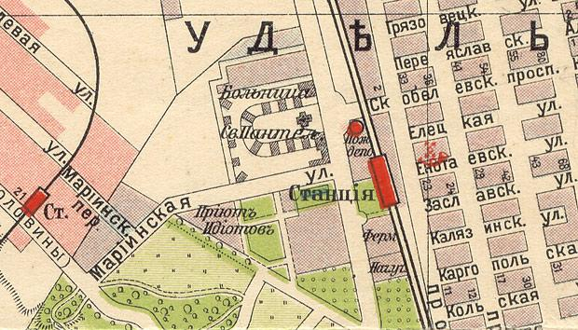

Фото 3. План дома призрения душевнобольных в Удельной. 1871 г.
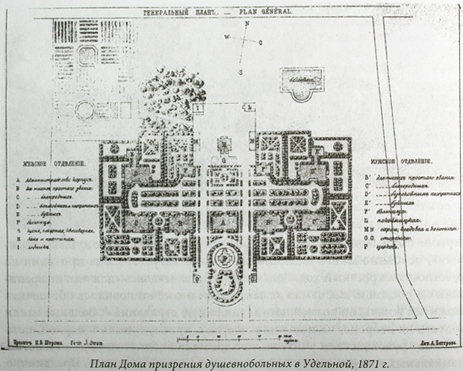

Фото 4. Церковь Св. Пантелеймона
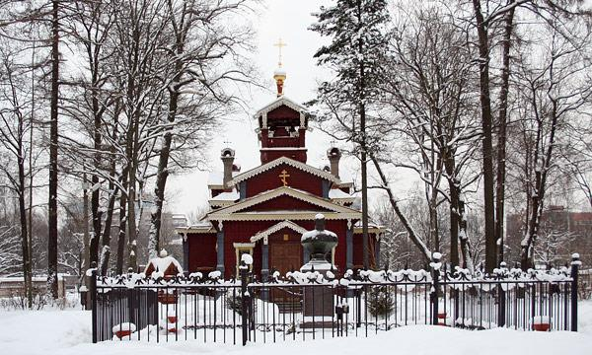
Фото 5. Памятник Александру III
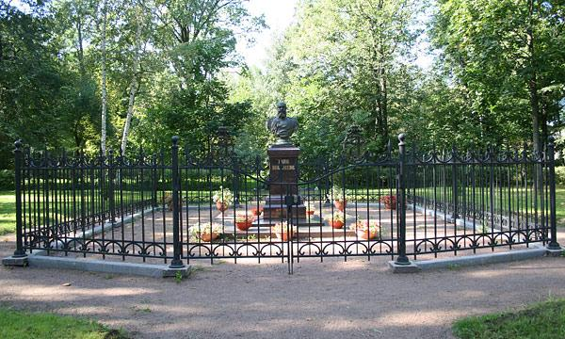

Фото 6. Больница.
